**商洛市公安局商丹循环工业经济**

**园区分局**

**2021 年部门决算**

保密审查情况：已审查

部门主要负责人审签情况：已审签

目 录

第一部分 部门概况

一、部门主要职责及内设机构

二、部门决算单位构成

三、部门人员情况

第二部分 2021年部门决算表

一、收入支出决算总表

二、收入决算总表

三、支出决算总表

四、财政拨款收入支出决算总表

五、一般公共预算财政拨款支出决算表

六、一般公共预算财政拨款基本支出决算表

七、一般公共预算财政拨款“三公”经费及会议费、培训费

支出决算表

八、政府性基金预算财政拨款收入支出决算表

九、国有资本经营预算财政拨款支出决算表

第三部分 2021年部门决算情况说明

一、收入支出决算总体情况说明

二、收入决算情况说明

三、支出决算情况说明

四、财政拨款收入支出决算总体情况说明

五、一般公共预算财政拨款支出决算情况说明

六、一般公共预算财政拨款基本支出决算情况说明

七、一般公共预算财政拨款“三公”经费及会议费、培训费支出决算情况说明

八、政府性基金预算财政拨款收入支出情况说明

九、国有资本经营财政拨款收入支出情况说明

十、机关运行经费支出情况说明

十一、政府采购支出情况说明

十二、国有资产占用及购置情况说明

十三、预算绩效情况说明

第四部分 专业名词解释

第一部分 部门概况

**一、部门主要职责及内设机构**

（一）主要职责

1、负责商丹园区接报警和指挥处警工作；负责授权的警务指挥及协调工作；负责园区公安情报信息的收集、汇总和研判工作；负责调查研究和起草重要文件工作；负责机要、通信等工作；维护社会治安秩序，制止危害社会治安秩序的行为；

2、负责商丹园区内的刑事侦查、反恐怖和文物犯罪侦查工作；负责刑事科学技术工作

3、管理园区治安管理、户政管理、出入境管理等工作；负责车站、广场、街道和校园周边及田野文物保护等社会面的巡逻防控工作；负责对公共场所、特种行业的管理，依法对社会上吸毒、卖淫嫖娼等违法活动进行治理；负责突发事件处置等工作；

4、负责公安政治工作；负责公安纪检、监察、督察、审计工作；负责维护民警合法权益工作；

5、管理园区公安法制方面的工作，进行审核案件，针对企业进行宣传法律常识；接待园区公安信访等工作；

6、对商丹园区辖区内治安巡逻防控、警戒处置突发性事件及执行其他特殊任务等工作；

7、管理园区分局机关财务管理、资产管理、警务保障及后勤服务等工作。

（二）内设机构

公安高新分局内设1个综合管理机构（即：政工监察室），5个执法勤务机构（具体包括：指挥中心、刑事侦查大队、治安管理大队、巡特警大队、法制大队），1个派出机构（即：丹南派出所）。

**二、部门决算单位构成**

纳入本部门2021年部门决算编制范围的单位共1个，包括本级及所属0个下级单位。

|  |  |
| --- | --- |
| 序号 | 单位名称 |
| 1 | 商洛市公安局商丹循环工业经济园区分局 |

**三、部门人员情况**

截止2021年底,本部门人员编制40人,其中行政编制40人、事业编制0人;实有人员37人,其中行政37人、事业0人,单位管理的离退休人员1人。

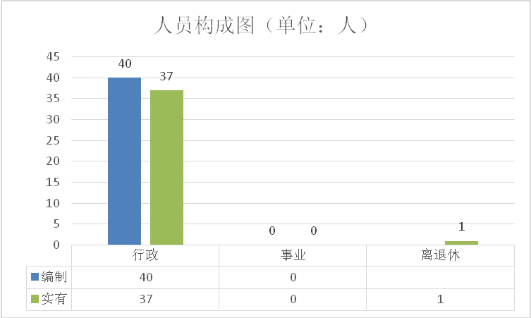

1. 2021 年度部门决算表

（2021年度部门决算表公开内容详见附件）

第三部分 2021 年部门决算情况说明

一、收入支出决算总体情况说明

2021年收入总计2,124.76万元，包括年初结转和结余197.70万元，本年收入合计1,927.06万元。本年收入总计较上年增加108.85 万元，增加5.40 %，主要原因是园区财政、区财政拨付的业务经费增加。

2021年支出总计2,124.76万元，其中本年支出1,906.98万元，年末结转资金217.78万元。本年支出总计较上年增加108.85 万元，增加5.40 %，主要原因是上年结转的反恐缉毒、装备费等专项资金纳入本年预算管理按原资金用途支付。

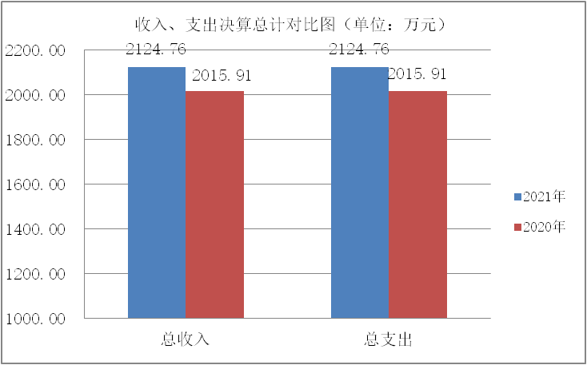

二、收入决算情况说明

2021年收入总计1,927.06万元，其中：财政拨款收入992.23万元，占本年总收入的51.49 %；事业收入0万元，占0%；经营收入0万元，占0%；其他收入934.83万元，占48.51 %。

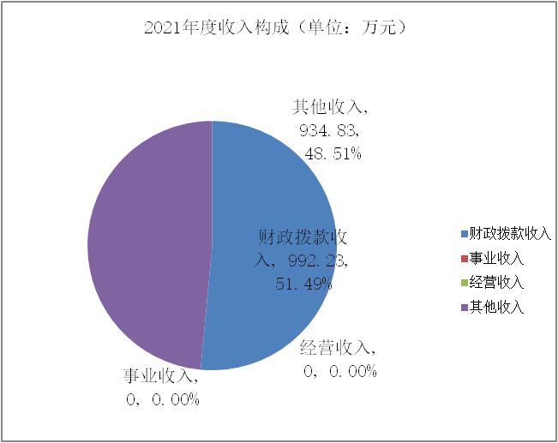

三、支出决算情况说明

2021年支出合计1,906.98万元，其中：基本支出1,204.66万元，占本年总支出的63.17 %；项目支出702.32万元，占本年总支出的36.83 %，主要是为完成特定工作任务，在基本支出之外发生的支出，包括执法办案工作、特别业务工作、其他公安支出工作、其他公共安全支出工作、辅警支出；经营支出0万元，占本年总支出的0%。

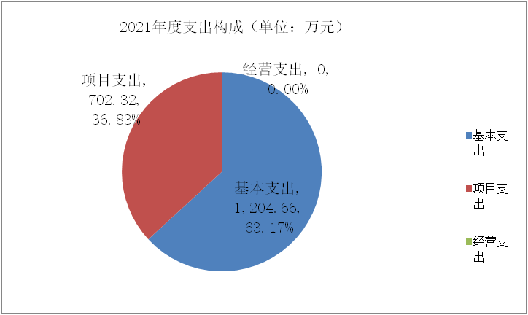

四、财政拨款收入支出决算总体情况说明

2021年财政拨款收入总计1,126.69万元，包括本年一般公共预算财政拨款992.23万元，政府性基金预算财政拨款0万元，年初财政拨款结转和结余134.45万元。2021年财政拨款收入总计较上年减少165.28 万元，减少12.79 %，主要原因是上年结转的反恐缉毒、装备费等专项资金纳入本年预算管理按原资金用途支付，当年部分项目资金未申报支付。

2021年财政拨款支出总计1,126.69万元，其中：公共安全支出996.99万元,教育支出2.92万元,社会保障和就业支出71.18万元，卫生健康支出19.38万元,住房保障支出36.22万元，年末结转和结余0万元。2021年财政拨款支出总计较上年减少165.28 万元，减少12.79 %，主要原因是年末结转财政拨款为0，当年部分项目资金未申报支付。

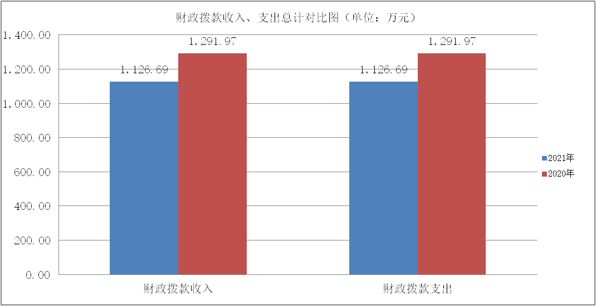

五、一般公共预算财政拨款支出决算情况说明

**（一）一般公共预算财政拨款支出决算总体情况说明。**

2021年一般公共预算财政拨款支出1,126.69万元，占本年支出合计的59.08 %。与上年相比，财政拨款支出减少30.83万元，减少2.66%，主要原因是上年结转的反恐缉毒、装备费等专项资金纳入本年预算管理按原资金用途支付，当年部分项目资金未申报支付。

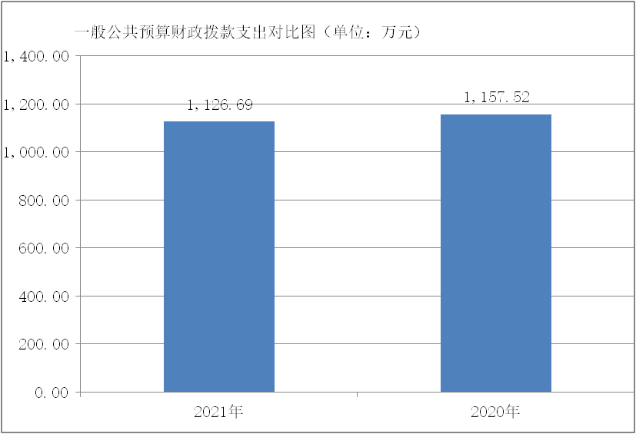

**（二）一般公共预算财政拨款支出决算具体情况说明。**

2021年一般公共预算财政拨款支出年初预算为619.52万元，支出决算为1,126.69万元，完成预算的181.86%。按照政府功能分类科目，其中：

1.公共安全支出（类）公安（款）行政运行（项）。

预算为490.35万元，支出决算为731.42万元，完成预算的203.32%。决算数大于预算数的主要原因是追加警务辅助人员公用经费、警务辅助人员公用经费、人民警察执勤岗位津贴、年末零调。

2.公共安全支出（类）公安（类）其他公安支出（项）

预算为0万元，支出决算为265.57万元，完成预算的100%。决算数大于预算数的主要原因是本年下达中省政法转移支付资金约150万，另外2020年结转的反恐专项补助、疫情防控资金、中央禁毒专项经费、修缮专项、购置专项经费本年按原资金用途予以列支 。

3.教育支出（类）进修及培训（款）教育支出（项）

预算为3.89万元，支出决算2.92万元，完成预算的75.06%。决算小于预算数的主要原因是因疫情影响扫黑除恶专项培训规模缩小，预算有结余。

4.社会保障和就业支出（类）行政事业单位养老支出（类） 机关事业单位基本养老保险缴费支出(项）

预算为47.07万元，支出决算为47.07万元，完成预算的100%。决算数与预算数持平。

5.社会保障和就业支出（类）行政事业单位养老支出（款） 机关事业单位职业年金缴费支出（项）

预算为23.53万元，支出决算24.11万元，完成预算的102.46%。决算大于预算数的主要原因是年末零调追加。

6.卫生健康支出（类）行政事业单位医疗（款）行政单位医疗（项）

预算为19.38万元，支出决算为19.38万元，完成预算的%。决算与预算数持平。

7.住房保障支出（类）住房改革支出（款）住房公积金（项）

预算为35.30万元，支出决算36.22万元，完成预算的102.61%。决算大于预算数的主要原因是年末零调追加。

六、一般公共预算财政拨款基本支出决算情况说明

2021年一般公共预算财政拨款基本支出858.20万元，包括：人员经费支出753.61万元，公用经费支出104.59万元。

人员经费753.61万元，主要包括基本工资210.43万元，津贴补贴160.82万元，奖金19.22万元,机关事业单位基本养老保险缴费47.07万元，职业年金缴费24.11万元，职工基本医疗保险缴费保障缴费19.38万元,其他社会保障缴费7.31万元，住房公积金36.22万元，医疗费3.80万元,其他工资福利支出225.25万元。

公用经费支出104.59万元，主要包括办公费15.79万元，印刷费2.78万元,手续费0.06万元,水费2.19万元，电费2.46万元，邮电费0.28万元,物业管理费13.72万元，维修(护)费10.22万元，租赁费0.64万元,专用材料费4.11万元,被装购置费4.26万元,工会经费33.02万元，福利费0.13万元，公务用车运行维护费3.68万元，其他商品和服务支出11.24万元。

七、一般公共预算财政拨款“三公”经费及会议费、培训费支出决算情况说明

**（一）“三公”经费财政拨款支出决算总体情况说明。**

2021年“三公”经费财政拨款支出预算为45.73万元，支出决算为45.73万元，完成预算的100%。决算数较预算数减少0万元，主要原因是严格落实八项规定，精简节约，控制三公经费支出。

**（二）“三公”经费财政拨款支出决算具体情况说明。**

2021年“三公”经费财政拨款支出决算中，因公出国（境）费支出决算0万元，占0%；公务用车购置费支出决算为19.57万元，占42.80%；公务用车运行维护费支出决算26.16万元，占57.20%；公务接待费支出决算0万元，占0%。具体情况如下：

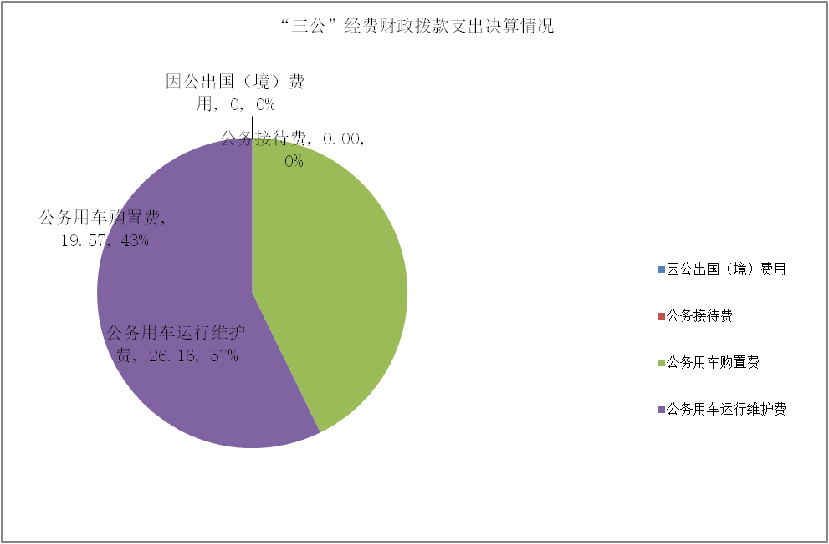

**1.因公出国（境）支出情况说明。**

2021年因公出国（境）团组0个，0人次，预算为0万元，支出决算为0万元，完成预算的0.00 %，决算数较预算数减少0万元，主要原因是本部门无本项预算及安排。

**2.公务用车购置费用支出情况说明。**

2021年购置车辆1台，预算为19.57万元，支出决算为19.57万元，完成预算的100 %，决算数较预算数减少0万元，主要原因是按预算用途支付设备购置费。

**3.公务用车运行维护费用支出情况说明。**

2021年公务用车运行维护费预算为26.16万元，支出决算为26.16万元，完成预算的0.00 %，决算数较预算数增加26.16万元，主要原因是严格控制三公经费支出。

**4.公务接待费支出情况说明。**

2021年公务接待0批次，0人次，预算为0万元，支出决算0万元，完成预算的0.00 %，决算数较预算数减少0万元，主要原因是本部门无公务接待费预算和安排。

**（三）培训费支出情况说明。**

2021年培训费预算为3.89万元，支出决算为2.92万元，完成预算的75.06%，决算数较预算数减少0.97万元，主要原因是因疫情影响扫黑除恶专项培训规模缩小，预算有结余。

**（四）会议费支出情况说明。**

2021年会议费预算为0万元，支出决算为0万元，完成预算的0.00 %，决算数较预算数减少0万元，主要原因是无此项工作安排及预算。

八、政府性基金预算财政拨款收入支出情况说明

本部门无政府性基金决算收支，并已公开空表。

九、国有资本经营财政拨款支出情况说明

本部门无国有资本经营决算拨款收支，并已公开空表。

十、机关运行经费支出情况说明。

2021年机关运行经费预算为121万元，支出决算为104.59万元，完成预算的86.44%。决算数较预算数减少16.41万元，主要原因是差旅费、印刷费较预算减少。

十一、政府采购支出情况说明

2021年本部门政府采购支出总额共290万元，其中政府采购货物类支出290万元。

政府采购网站：陕西省政府采购网 http://www.ccgp-shaanxi.gov.cn/

十二、国有资产占用及购置情况说明

截至2021年末，本部门机关及所属单位共有车辆21辆，其中副厅级以上领导用车0辆，主要领导干部用车0辆，机要通信用车0辆，应急保障用车0辆，执法执勤用车22辆，特种专业技术用车0辆，离退休干部用车0辆，其他用车0辆。单价20万元以上的通用设备0台（套）；单价50万元以上的专用设备1（套）。2020年当年购置车辆1辆；购置单价20万元以上的通用设备0台（套）；购置单价50万元以上的专用设备1台（套）。

1. 预算绩效情况说明

**（一）预算绩效管理工作开展情况说明。**

本部门2021年按照财政局要求，已经全面开展财政项目支出绩效评价管理工作。

**（二）部门决算中项目绩效自评结果。**

本部门2021年开展财政项目支出绩效评价管理工作，基本已经达到预期目标。

|  |  |  |  |  |  |  |  |  |
| --- | --- | --- | --- | --- | --- | --- | --- | --- |
| 市级预算（项目）绩效目标自评表 | | | | | | | | |
| （2021年度） | | | | | | | | |
| 专项（项目）名称 | | | （部门预算项目或专项名称） | | | | | |
| 市级主管部门 | | |  | | 实施单位 |  | | |
| 项目资金（万元） | | |  | 全年预算数（A） | 全年执行数（B） | | | 执行率（B/A） |
| 年度资金总额： |  |  | | |  |
| 其中:市级财政资金 |  |  | | |  |
| 其他资金 |  |  | | |  |
|  |  |  | | |  |
| 年度总体目标 | 年初设定目标 | | | | 全年实际完成情况 | | | |
|  | | | |  | | | |
| 绩  效  指  标 | 一级指标 | 二级指标 | 三级指标 | | 年度指标值 | 全年完成值 | 未完成原因改进措施 | |
| 产出指标 | 数量指标 |  |  |  |  |  | |
|  |  |  |  |  | |
|  |  |  |  |  | |
| 质量指标 |  |  |  |  |  | |
|  |  |  |  |  | |
|  |  |  |  |  | |
| 时效指标 |  |  |  |  |  | |
|  |  |  |  |  | |
| 成本指标 |  |  |  |  |  | |
|  |  |  |  |  | |
| …… |  |  |  |  |  | |
| 效益指标 | 经济效益  指标 |  |  |  |  |  | |
|  |  |  |  |  | |
| 社会效益  指标 |  |  |  |  |  | |
|  |  |  |  |  | |
| 生态效益  指标 |  |  |  |  |  | |
|  |  |  |  |  | |
| 可持续影响指标 |  |  |  |  |  | |
|  |  |  |  |  | |
| …… |  |  |  |  |  | |
| 满意度指标 | 服务对象满意度指标 |  |  |  |  |  | |
|  |  |  |  |  | |
| …… |  |  |  |  |  | |
| 说明 |  |  |  |  |  |  |  | |
| 注：1、其他资金包括和财政资金共同投入到同一项目的自有资金、社会资金，以及以前年度的结余资金等。  2、定量指标，资金使用单位填写本地区实际完成数。主管部门汇总时，对绝对值直接累加计算，相对值按照资金额度加权平均计算。  3、定性指标根据指标完成情况分为：全部或基本达成预期指标、部分达成预期指标并具有一定效果、未达成预期指标且效果较差三档，分别按照100%－80%（含）、80%-60%（含）、60%－0%合理填写完成比例。 | | | | | | | | |

**（三）部门整体支出绩效自评结果。**

本部门2021年未开展绩效管理工作，计划在以后年度开展绩效管理工作。

|  |  |  |  |  |  |  |  |  |  |  |  |
| --- | --- | --- | --- | --- | --- | --- | --- | --- | --- | --- | --- |
| 根据部门整体支出绩效自评指标体系，本部门自评得分95分。部门整体支出全年预算数1906.98万元，执行数1906.98万元，完成预算的100%。  本年度部门总体运行情况及取得的成绩：分局在市局党委、高新区党工委、管委会的坚强领导下，坚持以习近平新时代中国特色社会主义思想为指导，深入学习贯彻习近平法治思想和习近平总书记关于政法工作的重要指示、关于公安工作的重要论述、重要训词以及来陕考察重要讲话精神，按照党的十九届六中全会和中、省、市政法工作会议、全国公安厅局长会议、全省公安局长会议以及市委四届十一次全会、全市公安局长会议部署，围绕从严管党治警这一主线，紧扣建党100周年和“十四运”安保维稳两大目标，采取风险化解、深化警务、教育整顿三项措施，提升“打、防、管、控”四个水平，抓好“安保维稳、严打整治、服务发展、夯实基础、队伍管理”五项工作，奋力推动高新公安工作高质量发展，努力为谱写商洛新时代追赶超越新篇章创造安全稳定的社会治安环境。  虽然今年我局各项工作进展顺利，取得了预期效果，但是还有一些机制体制和切实需要相关部门支持协调的问题没有得到解决，有些公安业务没有开展，比如外管工作，交通安全管理工作由于没有交警大队，在日常管理上存在死角死面。  下一步将积极同管委会，市公安局协调争取交警编制，完善公安体制，更好的提高高新高新公安服务质量。  部门整体支出绩效自评表 | | | | | | | | | | | |
| （2021年度） | | | | | | | | | | | | |
| 填报单位：自评得分： | | | | | | | | | | | | |
| （一）简要概述部门职能与职责。 | | | | |  | | | | | | | |
| （二）简要概述部门支出情况，按活动内容分类。 | | | | |  | | | | | | | |
| （三）简要概述当年政府下达的重点工作。 | | | | |  | | | | | | | |
| 一级指标 | 二级指标 | 三级指标 | 分值 | 指标说明 | 评分标准 | 指标值计算公工和数据获取方式 | 年初  目标值 | 实际  完成值 | 得分 | 未完成原因分析与改进措施 | 绩效指标分析与建议 | |
| 投入 | 预算执行（25分） | 预算完成率（10分） | 10 | 预算完成率＝（预算完成数/预算数）×100%，用以反映和考核部门（单位）预算完成程度。  预算完成数：部门（单位）本年度实际完成的预算数。  预算数：财政部门批复的本年度部门（单位）预算数。 | 预算完成率＝100%的，得10分。  预算完成率≥95%的，得9分。  预算完成率在90%（含）和95%之间，得8分。  预算完成率在85%（含）和90%之间，得7分。  预算完成率在80%（含）和85%之间，得6分。  预算完成率在70%（含）和80%之间，得4分。  预算完成率〈70%”的，得0分。 |  |  |  |  |  |  | |
| 预算调整率（5分） | 5 | 预算调整数＝（预算调整数/预算数）×100%，用以反映和考核部门（单位）预算的调整程度。  预算调整数：部门（单位）在本年度内涉及预算的追加、追减或结构调整的资金总和（因落实国家政策、发生不可抗力、上级部门或本级党委政府临时交办而产生的调整除外）。  预算包括一般公共预算与政府性基金预算。 | 预算调整率绝对值≤5%，得5分。  预算调整绝对值〉5%的，每增加0.1个百分点扣0.1分，扣完为止。 |  |  |  |  |  |  | |
| 投入 | 预算执行（25分） | 支出进度率（5分） | 5 | 支出进度率＝（实际支出/支出预算）×100%，用以反映和考核部门（单位）预算执行的及时性和均衡性程度。  半年支出进度＝部门上半年实际支出/（上年结余结转+本年部门预算安排+上半年执行中追加追减）*100%。  前三季度支出进度＝部门前三季度实际支出/（上年结余结转+本年部门预算安排+前三季度执行中追加追减）*100%。 | 半年进度，进度率≥45%，得2分；进度率在40%（含）和45%之间，得1分；进度率〈40%，得0分。  前三季度进度：进度率≥75%，得3分；进度率在60%（含）和75%之间，得2分；进度率〈60%，得0分。 |  |  |  |  |  |  | |
| 预算编制准确率（5分） | 5 | 部门预算中除财政拨款外的其他收入预算与决算差异率。  预算编制准确率＝其他收入决算数/其他收入预算数×100%-100%。 | 预算编制准确率≤20%，得5分。  预算编制准确率在20%和40%（含）之间，得3分。  预算编制准确率＞40%，得0分。 |  |  |  |  |  |  | |
| 过程 | 预算管理（15分） | “三公经费”控制率（5分） | 5 | “三公经费”控制率＝（“三公经费”实际支出数/“三公经费”预算安排数×100%，用以反映和考核部门（单位）对“三公经费”的实际控制程度。 | 三公经费控制率≤100%，得5分，每增加0.1个百分点扣0.5分，扣完为止。 |  |  |  |  |  |  | |
| 资产管理规范性（5分） | 5 | 部门（单位）资产管理是否规范，用以反映和考核部门（单位）资产管理情况。  1、新增资产配置按预算执行。  2、资产有偿使用、处置按规定程序审批。  3、资产收益及时、足额上缴财务。 | 全部符合5分，有1项不符扣2分，扣完为止。 |  |  |  |  |  |  | |
| 预算管理（15分） | 资金使用合规性（5分） | 5 | 部门（单位）使用预算资金是否符合相关的预算财务管理制度的规定，用以反映和考核部门（单位）预算资金的规范运行情况。  1、符合国家财经法规和财务管理制度规定以及有关专项资金管理办法的规定；  2、资金的拨付有完整的审批程序和手续；  3、重大项目开支经过评估论证；  4、符合部门预算批复的用途；  5、不存在截留、挤占、挪用、虚列支出等情况。 | 全部符合5分，有1项不符扣2分。 |  |  |  |  |  |  | |
| 效果 | 履职尽职（60分） | 项目产出（40分） | 40 |  | 1、若为定性指标，根据“三档”原则分别按照指标分值的100-80%（含）、80-50%（含）、50-10%来记分；  2、若为定量指标，完成值达到指标值，记满分；未达到指标值，按完成比率计分，正向指标（即指标值为≥*）得分＝实际完成值/年初目标值*该指标分值，反向指标（即指标值为≤*）得分＝年初目标值/实际完成值*该指标分值。 |  |  |  |  |  |  | |
| 项目效益（20分） | 20 |  |  |  |  |  |  |  | |
| 备注：  1、“项目产出”和“项目效果”直接细化成部门年初绩效目标中的指标，并根据重要程度赋权。  2、“绩效指标分析”是指参考历史数据、行业标准及绩效目标实际完成情况等相关资料，从“是否与项目密切相关，指标值是否可获取，指标值设置是否合理”等角度，从产出和效果类指标中找出需要改进的指标，并逐项提出次年的编制意见和建议。 | | | | | | | | | | | | |

1. 专业名词解释

1、基本支出：指为保障机构正常运转、完成日常工作任务而发生的各项支出。

2、项目支出：指单位为完成特定的行政工作任务或事业发展目标所发生的各项支出。

3、“三公”经费：指部门使用一般公共预算财政拨款安排的因公出国（境）费、公务用车购置及运行费和公务接待费支出。

4、机关运行经费：指行政单位和参照公务员法管理的事业单位使用一般公共预算财政拨款支出的日常公用经费。

5、执法办案：反映公安机关从事行政执法、刑事司法及侦查办案等相关活动的支出。